La ligne de montage des citernes hydrocarbure 27000 l
Durant mon stage de fin d’étude, j’ai trouvé que la fabrication des citernes de l’entreprise CIT-TIARET se fait dans le Hall n°1 de l’entreprise. La citerne est le fruit d’un long processus de fabrication passant par plusieurs postes de travail qui sont :[06]

Machine d’emboutissage :
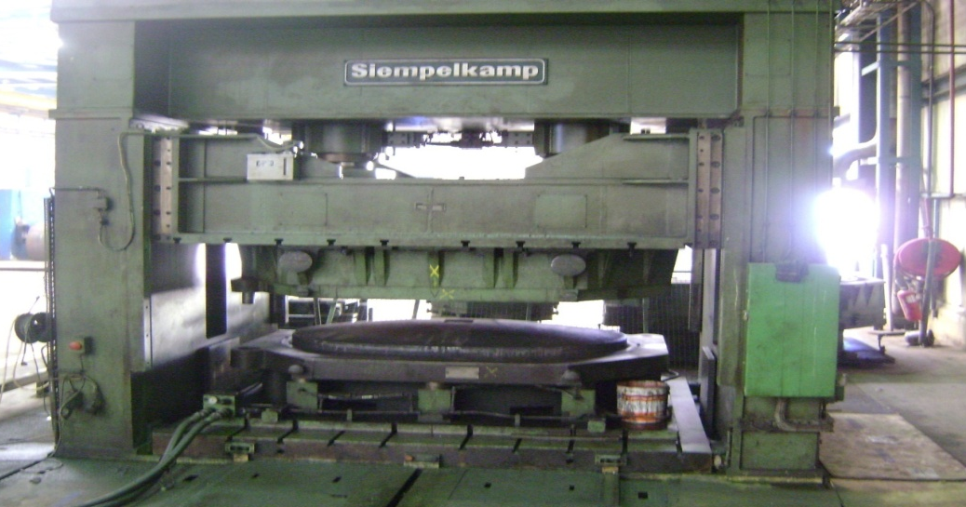
Figure 1: machine d’emboutissage.
- Emboutissage des fonds : C’est une étape à la quelle des tôles préalablement coupé par oxycoupeuse sont transformées en fond par une presse.

Machine de cintrage :
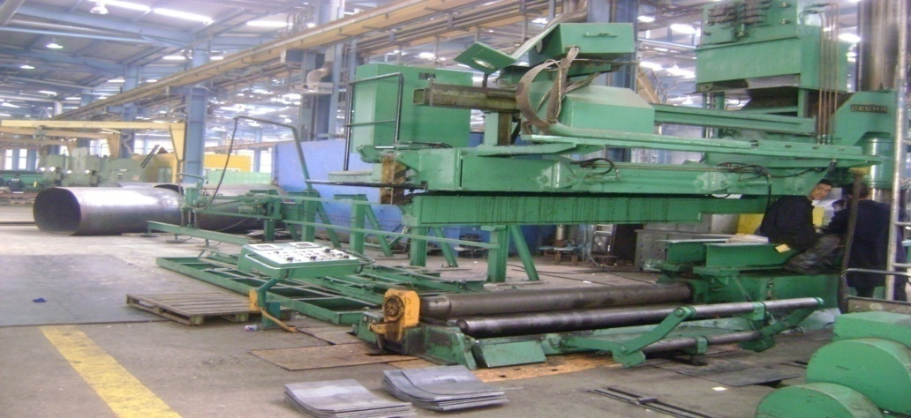
Figure 2 : Cintrage des corps de la citerne
- Cintrage des corps de la citerne : a ce niveau de la ligne de production une cintreuse utilise des tôles d’acier inoxydable pour former les profiles ovales du corps de citernes (viroles). • [06]

Gabarit d’assemblage corps/fonds :

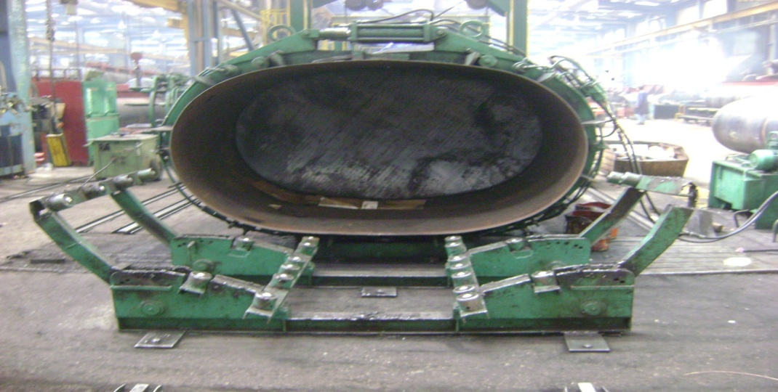
Figure 3 : Gabarit d’assemblage corps/fonds
- assemblage corps/fonds : sur ce poste de travail les ouvriers (ajusteur et soudeur) pointe les corps et les fonds de la citerne. A ce niveau on utilise un gabarit pour que toutes les citernes aient les mêmes dimensions ; un contrôleur s’assure de vérifier que l’étape soit bien faite.

Poste de soudure du corps complet de la citerne :
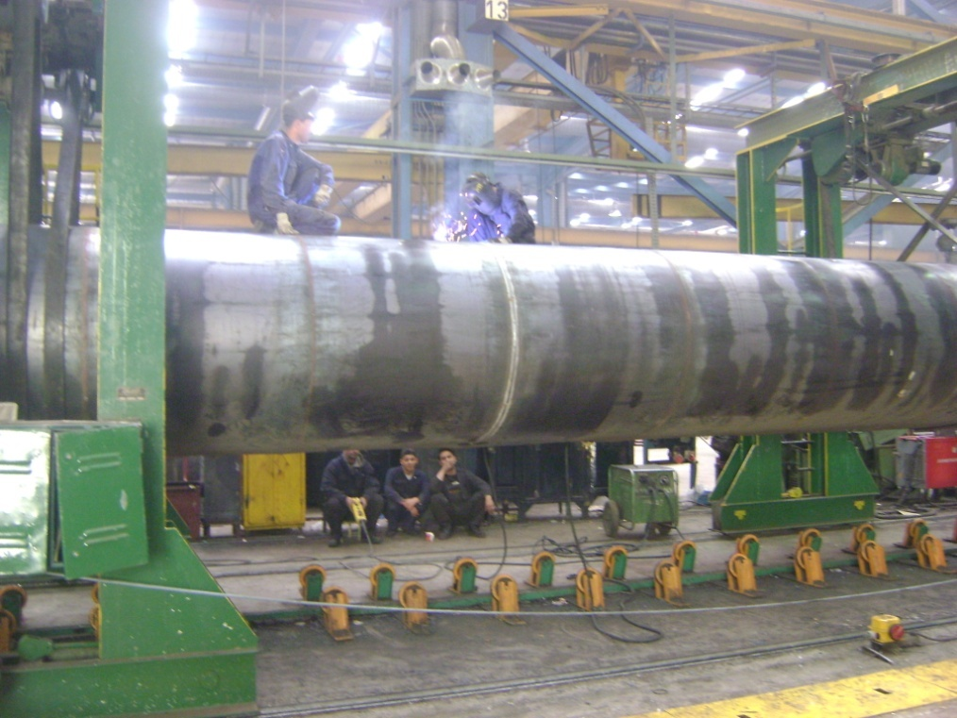
Figure 4 : Soudure complète de la citerne
- Soudure complète de la citerne : les corps et les fonds probablement pointé seront soudé complètement sur le poste de soudure complète de la chaine de production par trois (03) soudeurs. A ce niveau aussi la présence d’un contrôleur est indéniable pour vérifier l’état de l’exécution des cordons de soudure. • [06]

Gabarit d’assemblage du corps de citerne avec le châssis :

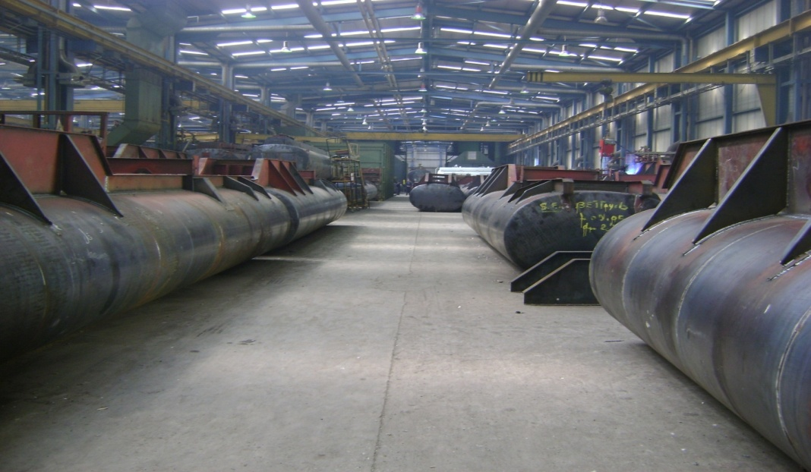
Figure 5 : assemblage du corps de citerne avec le châssis
- Assemblage Châssis/Citerne : à ce niveau la citerne complètement soudé est assemblé avec le châssis issue parallèlement de la chaine d’assemblage des châssis.

Vérification de l’étanchéité :

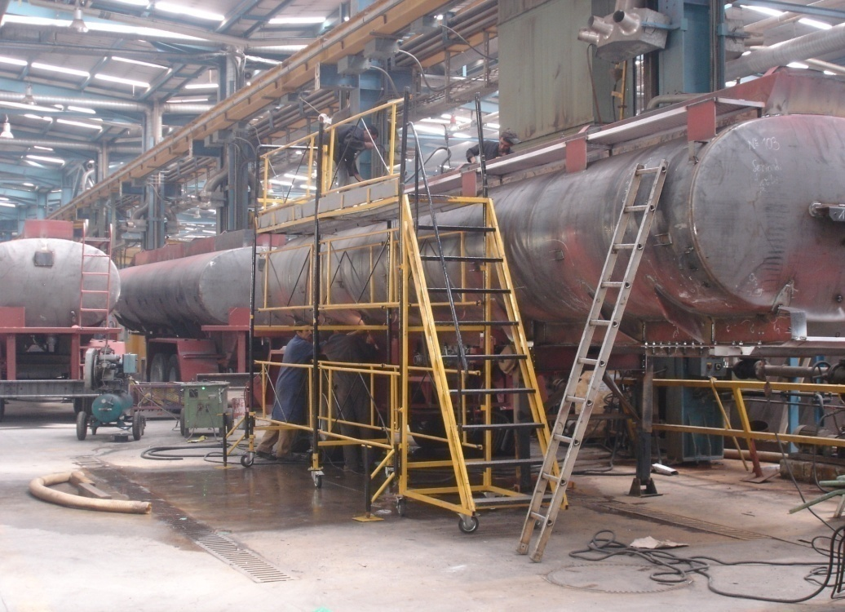
Figure 6 : Contrôle de l'étanchéité de la citerne.
- Vérification de l’étanchéité : c’est une étape ultime de la conception des citernes ; elle permet de contrôler l’étanchéité complète de la citerne, en la mettant sous une pression de (1.3 bar) pour pouvoir détecter les fuites. Ce contrôle se fait sur le banc d’étanchéité comme le montre l’image ci – dessous. • [06]

Préparation et mise en peinture de la citerne :

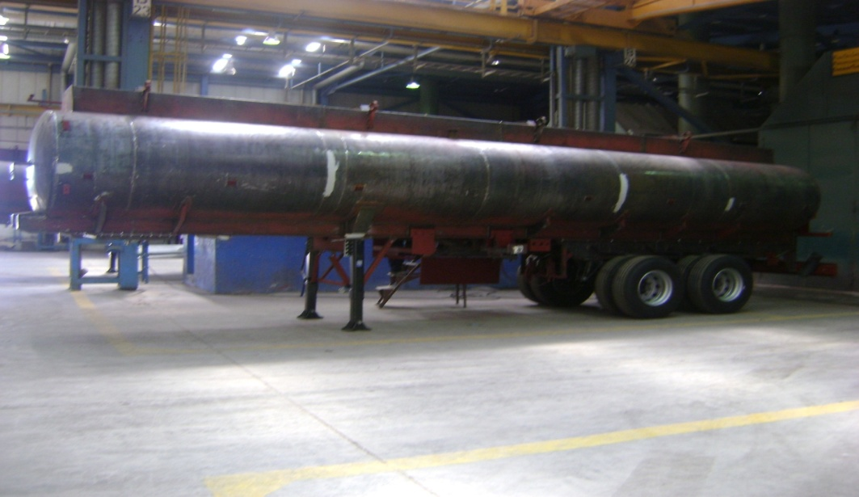
Figure 7 : Pansage de la citerne.

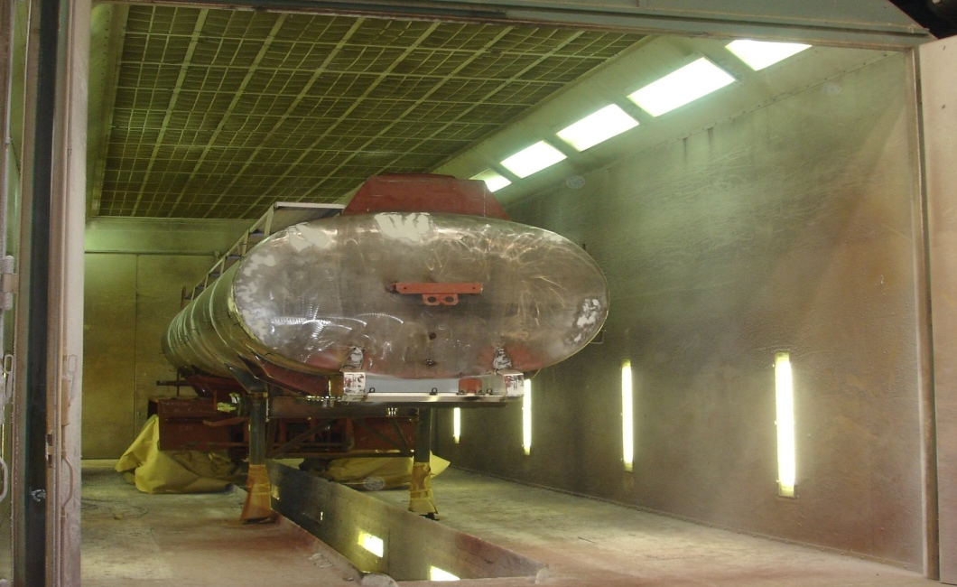
Figure 8 : Chambre de peinture.

Finition de la citerne :
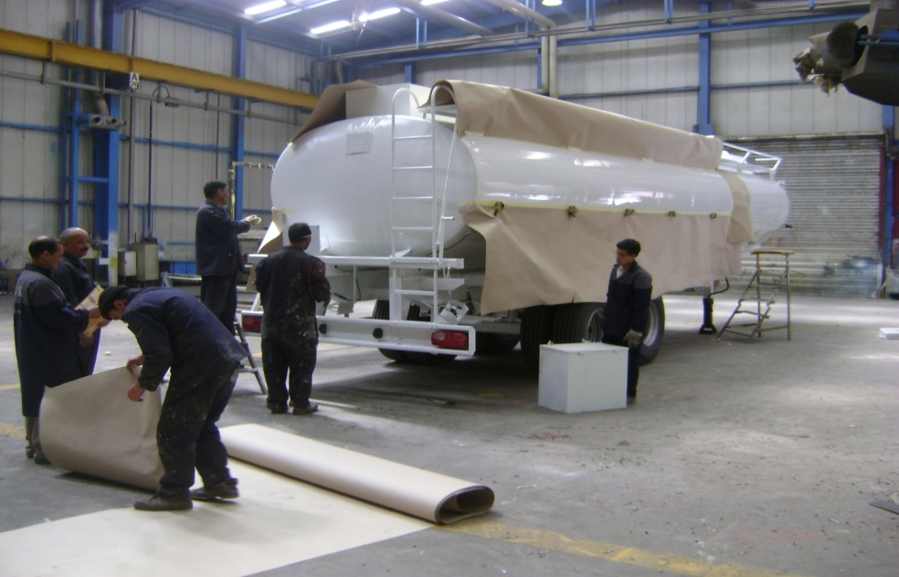
Figure 9 : Finition de la citerne et installation des accessoires
- Finition de la citerne : la dernière étape de la chaine de production de la citerne est destinée au montage des accessoires tel-que : les feux lumineux, le système de freinage, etc.……. • [06]

Autre travaux sur la citerne :
Il est nécessaire de rappeler qu’après la fabrication de la citerne un contrôle est fait pour savoir si elle corresponde bien aux normes de construction de l’entreprise.
La citerne ainsi fabriqué passe par une chambre de jaugeage permettant de connaitre la capacité exacte de chaque compartiment, elle passe aussi par le banc d essai du système de freinage et des signaux lumineux. • [06]

Description de la ligne de fabrication :

J’ai remarqué que, la ligne de production de la citerne dans le hall de montage de cette dernière au niveau de la CIT TIARET est, bien organiser car la succession des machine ; est bien placer. Suite à l’ordonnancement de processus de fabrication de la citerne. • [06]
Comme j’ai remarqué aussi, que cette ligne est composée de deux (02), autre petite ligne de fabrication. Une pour le corps de la citerne, et l’autre pour les châssis et les essieux. Voire la figure.

Présentation de la ligne de montage de la citerne.
Poste d’assemblage châssis/corps.
Chambre de peinture.
Poste de contrôle d’étanchéité.
Poste d’assemblage avec finition de soudure
Poste de soudure du corps complet de la citerne.
Gabarit d’assemblage corps/fond
Poste d’assemblage châssis/essieux.
Cintreuse
Pointage des traverses
Presse d’emboutissage
Gabarit d’assemblage
De longeron
Oxycoupeuse

II.3 système à étudier :
II.3.1 le corps de la citerne 27000 l:
En sait bien que .la citerne comporte de, corps de quatre (04) compartiments sous une capacité de 7000 l ; pour les trois (03) premiers compartiments et uns (01) résiste de 6000 l situé à l’extrémité de la citerne (arrière). • [06]
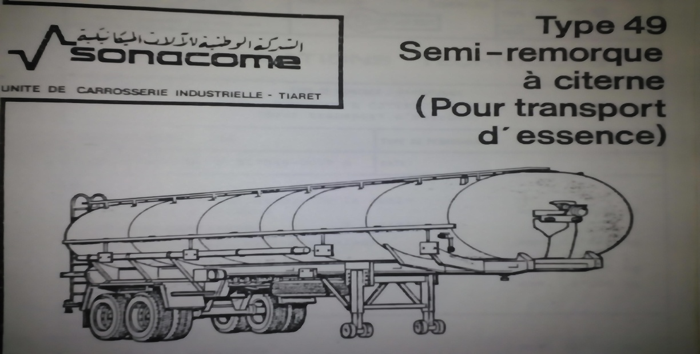
Figure 10: citerne hydrocarbure 27000 l

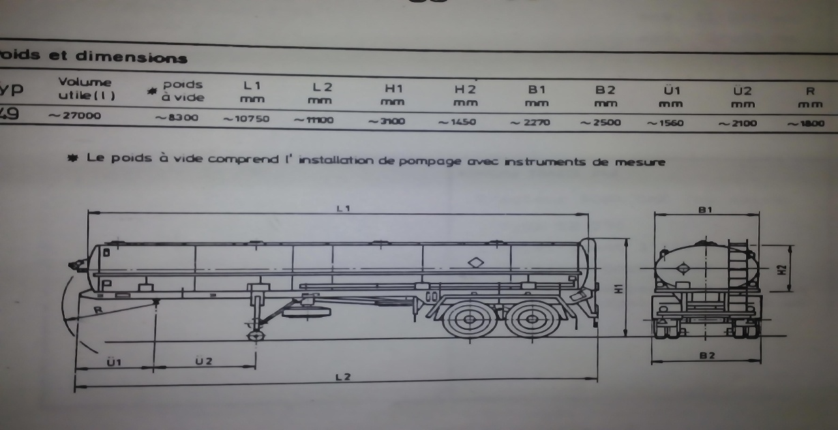
Figure 11: les dimensions de la citerne

Mon étude donc se fait, sur le corps de la citerne. Et extraire les defaults trouver lors de mon contrôle ; statistique du SPC (statistical processus control).
Ces defaults là, peut influencer négativement sur le volume ; de chaque compartiment et même sur la forme du corps de la citerne.
Comme, je vais contrôler un certain nombre de valeurs volumique, de chaque compartiment ; et des valeurs dimensionnelles comme les écarts entre les fonds de la citerne.
Quand en sait, que la carte de contrôle est l’une des outils du SPC (statistical processus control) .donc je vais contrôler ces valeurs à propos de cet outil de cette dernière.

